# Bài 22: Một số mạch xử lí tín hiệu trong điện tử số

**Giải Công nghệ 12 Bài 22: Một số mạch xử lí tín hiệu trong điện tử số**  
**Mở đầu trang 118 Công nghệ 12**: Quan sát Hình 22.1 và cho biết khi so sánh hai số nhị phân A và B (1 bit) thì có những khả năng nào xảy ra?  
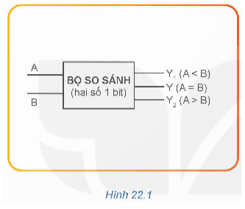  
**Lời giải:**  
Khi so sánh hai số nhị phân A và B thì sẽ có các trường hợp xảy ra là:  
+ A = B  
+ A < B  
+ A > B  
**II. Mạch dãy**  
**Khám phá trang 120 Công nghệ 12**: Quan sát Hình 22.5 ,em hãy cho biết: Đèn tín hiệu giao thông thường thực hiện đếm tiến hay đếm lùi?  
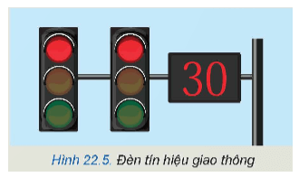  
**Lời giải:**  
Khi tham gia giao thông em thấy:  
Đèn tín hiệu giao thông thường được đếm lùi  
**Luyện tập**  
**Luyện tập trang 122 Công nghệ 12**: Xây dựng bộ đếm nhị phân ba bit sử dụng Flip-Flop D.Vẽ mạch ,giải thích nguyên lí hoạt động, lập bảng chân lí và trình bày giản đồ thời gian của bộ đếm.  
**Lời giải:**  
- Vẽ mạch:  
Bộ đếm này sử dụng flip –flop D nối tiếp. Các ngõ vào T (hoặc J = K) của ba flip-flop đều được nối lên nguồn + Vcc.  
Xung cần đếm được đưa vào ngõ ck (clock) của flip – flop đầu tiên.  
- Giải thích nguyên lí:  
Ban đầu, tất cả các flip – flop đều ở trạng thái 0 (Q0 = Q1 = Q2 = 0). Khi xung đồng hồ xuống (falling edge) đầu tiên đến, flip – flop đầu tiên (Q0) lật trạng thái, tức là Q0 = 1. Sau mỗi xung đồng hồ, Q0 lại lật trạng thái một lần nữa (Q0 = 0). Do Q0 lại trở thành ngõ vào xung đếm của flip – flop thứ hai (Q1), tần số ngõ ra Q1 bằng một nửa tần số ngõ vào Q0.  
Tương tự, tần số ngõ ra Q2 bằng một nửa tần số ngõ vào Q1.  
- Bảng chân lí:  
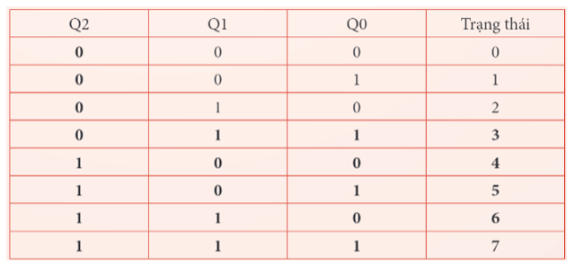  
**Vận dụng**  
**Vận dụng trang 122 Công nghệ 12**: Em hãy cho biết đồng hồ hiển thị trên cây xăng hoạt động dựa trên bộ so sánh, bộ đếm hay cả hai.  
**Lời giải:**  
Đồng hồ hiển thị trên cây xăng thường hoạt động dựa trên bộ đếm. Điều này cho phép nó theo dõi số lít xăng đã được bơm ra từ bồn chứa sang xe của khách hàng. Mỗi làn một lít xăng được bơm ra, bộ đếm sẽ tăng lên một lít xăng được bơm ra, bộ đếm sẽ tăng lên một đơn vị.  
Bộ đếm có thể được kết hợp với các cảm biến hoặc công tơ để gửi tín hiệu khi một lít xăng đã được bơm ra. Khi nhận được tín hiệu này, bộ đếm sẽ tăng giá trị hiển thị lên một đơn vị. Đồng thời, đồng hồ hiển thị sẽ cập nhật số liệu mới để hiển thị số lít xăng đã được bơm ra cho khách hàng.  
Mặc dù bộ đếm chính là cơ chế chính để điều khiển đồng hồ hiển thị, tuy nhiên, một bộ so sánh cũng có thể được sử dụng để so sánh số lít xăng đã bơm ra với một ngưỡng được đặt trước. Điều này có thể được sử dụng để cảnh báo khi mức nhiên liệu đạt đến một ngưỡng quan trọng hoặc để kiểm soát việc đóng mở bơm xăng.  
Vì vậy, trong một cây xăng, thường sử dụng cả hai thành phần bộ đếm và bộ so sánh để điều khiển dồng hồ hiển thị và quản lí lượng xăng đã bơm ra.